关于“**2023年校级大学生创新创业训练计划与创新创业教育专门课程”**上传资料操作步骤：

1.浏览器搜索 网址：

<http://gdgm.c.huaxuegroup.com/cxcyDataCenter/#/DataCenter/DemonstrationSchool>

进入之后 输入自己的账号与密码进行登录

账号：学号

密码：学号@gdgm

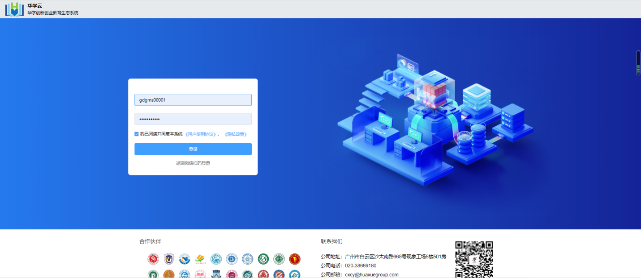

登陆后点击**绑定微信**，方便后续接收通知

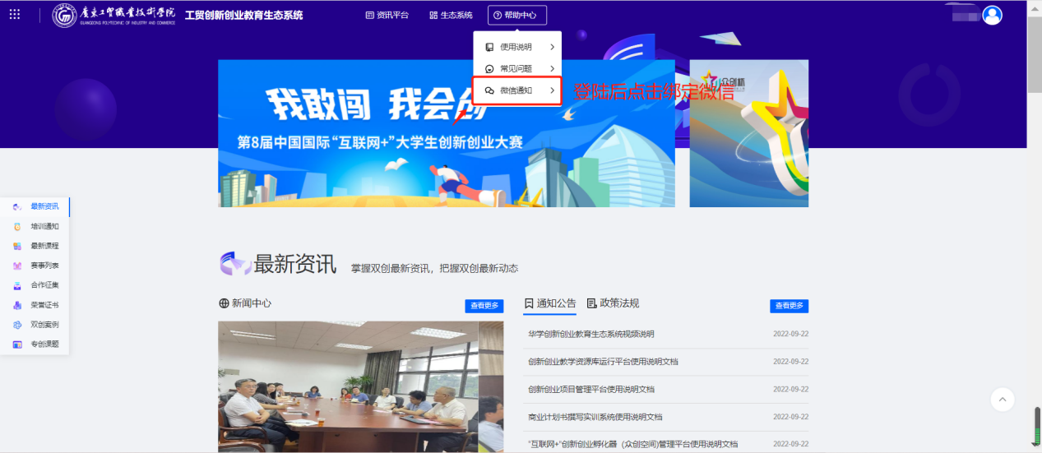

2:点击**生态系统**进入下一个页面

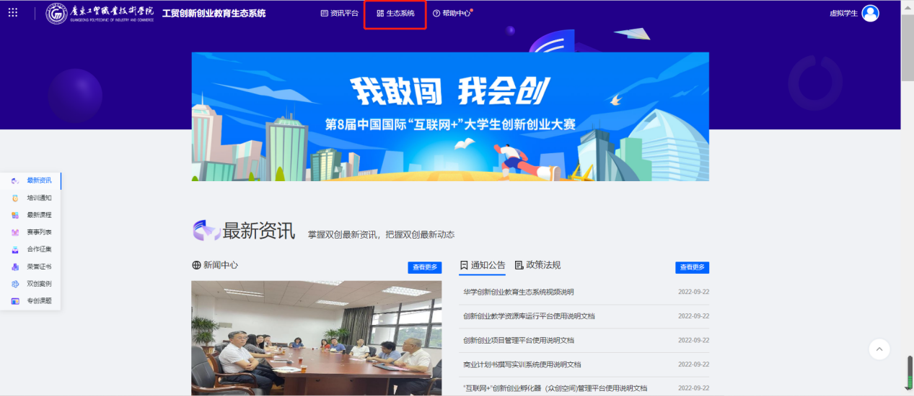

3.进入主页，点击 创新创业项目管理平台

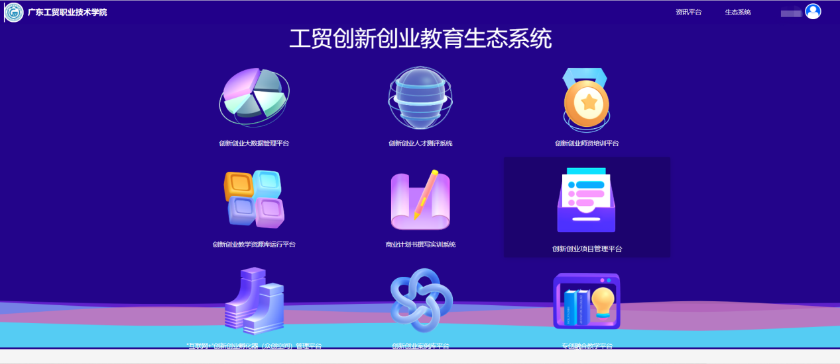

1. 点击2023年校级大学生创新创业训练计划与创新创业教育专门课程

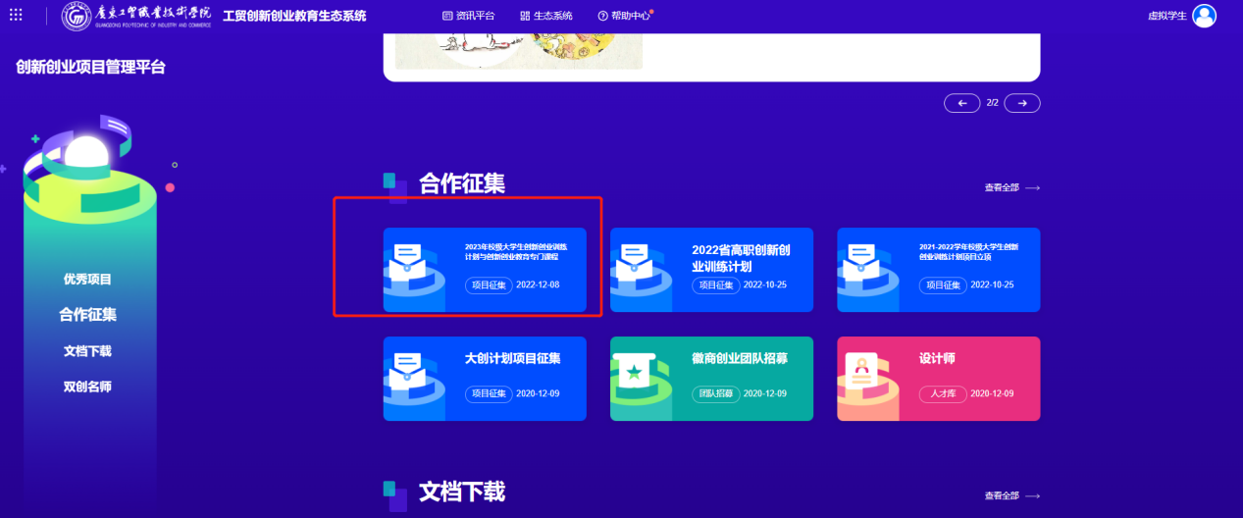

1. 选择电脑端操作： 点击报名

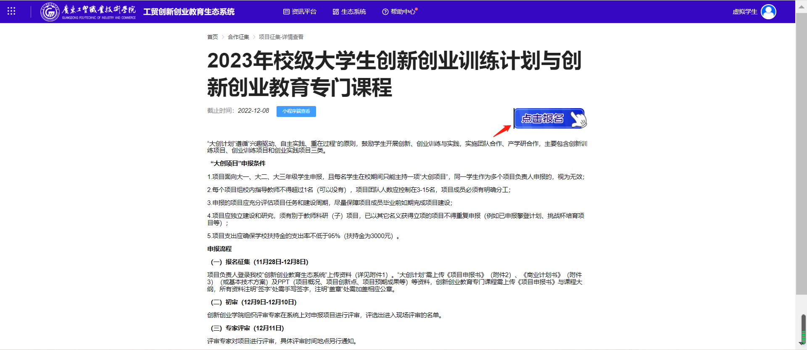

6.按要求填写资料

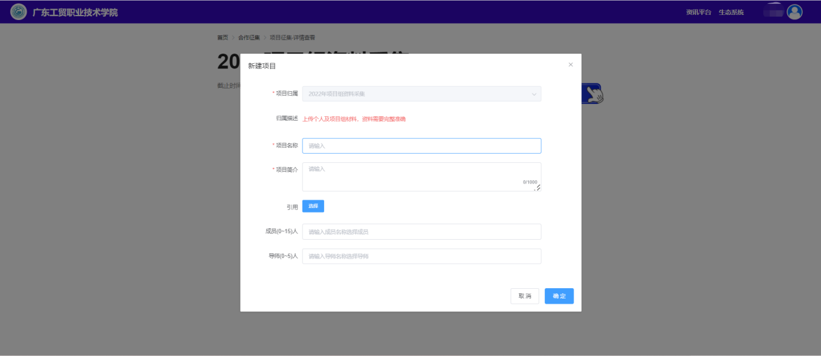

7.填写完毕之后，点击**右上角**个人主页——我的项目——展开——点击申报

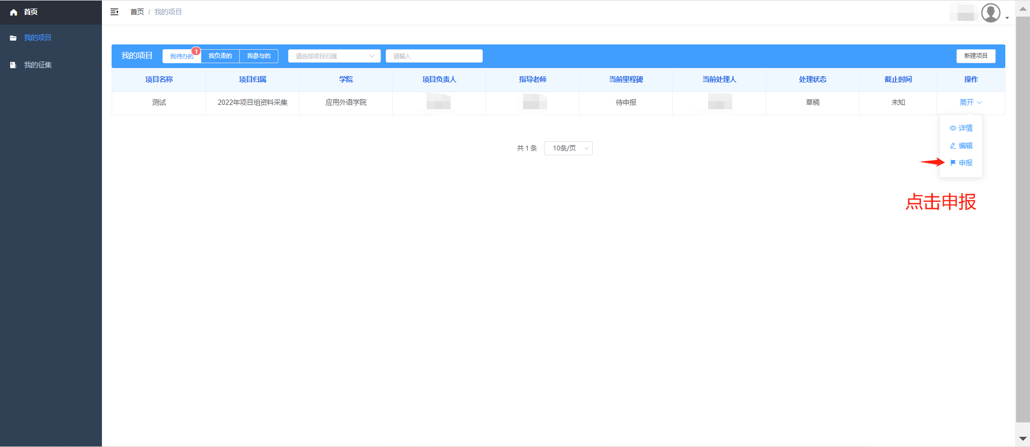

8.根据自身项目所需，上传相关资料。（“大创计划”需上传《项目申报书》、《商业计划书》（或基本技术方案）及PPT（项目概况、项目创新点、项目预期成果等）等资料，创新创业教育专门课程需上传《项目申报书》与课程大纲）

